Station 0 Was bisher geschah
Lesung zur Einstimmung
Gebet
Eine:r Der Kreuzweg Jesu Christi erinnert uns daran, dass du, Gott, unsere Wege mitgehst: Was uns auch geschehen mag – leichtes und schweres – wie wir auch als Menschen sein mögen – stark oder schwach, alt oder jung, ruhig oder quirlig, liebevoll oder spröde – du, Gott, gehst mit uns, trägst uns, hältst uns. Du bist bei uns, um unsere Sorgen mit uns zu teilen, um unsere Nöte mit auszuhalten, um unsere Tränen mit zu weinen.

Alle: Gott, bleibe bei uns. Wo wir falsche Wege gehen, richte du unsere Herzen, unsere Gedanken, Worte und Taten wieder auf den Weg der Liebe aus. Amen.
Lied: Herr, stärke mich, dein Leiden zu bedenken EG 91, 1, 4 + 5

Station 1 Gefangennahme
Lesung aus Lk 22,47-53 (GN)
Gebet
Eine:r Gott, noch im Angriff bleibst du ein Freund des Friedens. Alles, was du tust, geschieht in Liebe. Du sprichst das Unrecht an, du zeigst Wege der Versöhnung, du gehst für uns den dunkelsten Weg. Selbst gebunden bleibst du ganz in der Liebe.
Alle: Gott, bleibe bei uns. Wo wir falsche Wege gehen, richte du unsere Herzen, unsere Gedanken, Worte und Taten wieder auf den Weg der Liebe aus. Amen.

Lied: Befiehl du deine Wege EG 361,1+5

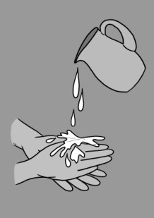
Station 2 Verurteilung
Lesung aus Mt 22, 17-26 (GN)
Gebet
Eine:r Gott, wenn Unrecht zu Recht wird und keiner mehr Verantwortung tragen will: dann öffne unsere Augen und Herzen für deinen Weg! Alles geschehe in Liebe: auf dass verteidigt werde, wer vor Gericht steht; auf dass diejenigen Verantwortung übernehmen, die Entscheidungen fällen und auf dass kein Volk sich von Hass mitreißen lasse.
Alle: Gott, bleibe bei uns. Wo wir falsche Wege gehen, richte du unsere Herzen, unsere Gedanken, Worte und Taten wieder auf den Weg der Liebe aus. Amen.

Lied: Hilf, Herr meines Lebens

Station 3 Verrat
Lesung aus Lk 22, 54-62 (GN)
Gebet
Eine:r Gott, wie schwer ist es manchmal, das Richtige zu tun. Wie sehr brauchen wir deinen Blick, um uns zu erinnern, wo wir hingehören: zu dir und in deine Liebe. Alles, was wir tun, soll in Liebe geschehen.
Alle: Gott, bleibe bei uns. Wo wir falsche Wege gehen, richte du unsere Herzen, unsere Gedanken, Worte und Taten wieder auf den Weg der Liebe aus. Amen.

Lied: Meine engen Grenzen

Station 4 Verspottung
Lesung aus Mt 27,27–31 (GN)
Gebet
Eine:r Gott, nicht nur Gefangenschaft und Schmerzen hast du auf dich genommen, sondern auch Hohn und Spott. Du lässt dich demütigen, um mit den Erniedrigten zu sein. Du lässt dich verlachen, um bei den Verspotteten zu sein. Alles, was du tust, geschieht in Liebe.
Alle: Gott, bleibe bei uns. Wo wir falsche Wege gehen, richte du unsere Herzen, unsere Gedanken, Worte und Taten wieder auf den Weg der Liebe aus. Amen.

Lied: Fürwahr, er trug unsere Krankheit

Station 5 Begegnungen auf dem Weg
Lesung aus Lk 23,26–31 (GN)
Gebet
Eine:r Gott, du bist deinen Weg in Schmerz und Tod allein gegangen. Selbst wer dir begegnete, verstand noch nicht. Auch darin bist du ganz Mensch geworden: dass man in einer Menge unverstanden und allein sein kann. Und dennoch gibst du nicht auf zu mahnen. Weil alles, was du tust, in Liebe geschieht.
Alle: Gott, bleibe bei uns. Wo wir falsche Wege gehen, richte du unsere Herzen, unsere Gedanken, Worte und Taten wieder auf den Weg der Liebe aus. Amen.

Lied: Holz auf Jesu Schulter EG 97,1-2

Station 6 Drei Kreuze
Lesung aus Lk 23,32.33.38-43 (GN)
Gebet
Eine:r Gott, niemals ist es zu spät, sich dir anzuvertrauen. Im allerschwärzesten Dunkel wartest du und nimmst uns auf. Jederzeit und an jedem Ort können wir uns umdrehen und in deine Liebe zurückkehren. Deine Antwort ist nicht immer die, die wir erwarten. Aber alles geschieht in deiner Liebe.
Alle: Gott, bleibe bei uns. Wo wir falsche Wege gehen, richte du unsere Herzen, unsere Gedanken, Worte und Taten wieder auf den Weg der Liebe aus. Amen.

Lied: Kreuz, auf das ich schaue

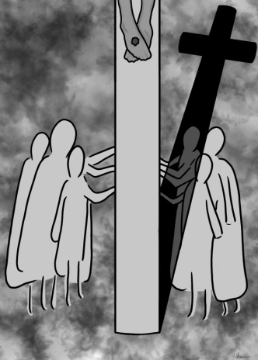
Station 7 Jesus Christus am Kreuz
Lesung aus Mt 27,45–50 (GN)
Gebet
Eine:r Gott, das schlimmste Leiden ist es verlassen zu sein. Du bist für uns in diesen Schmerz gegangen und du bist daran gestorben. Unfassbar ist die Tiefe deiner Liebe.
Alle: Amen.

Lied: O Haupt voll Blut und Wunden EG 85,1+2+6

